AT-220系
二氧化碳测控一体机

V2.0
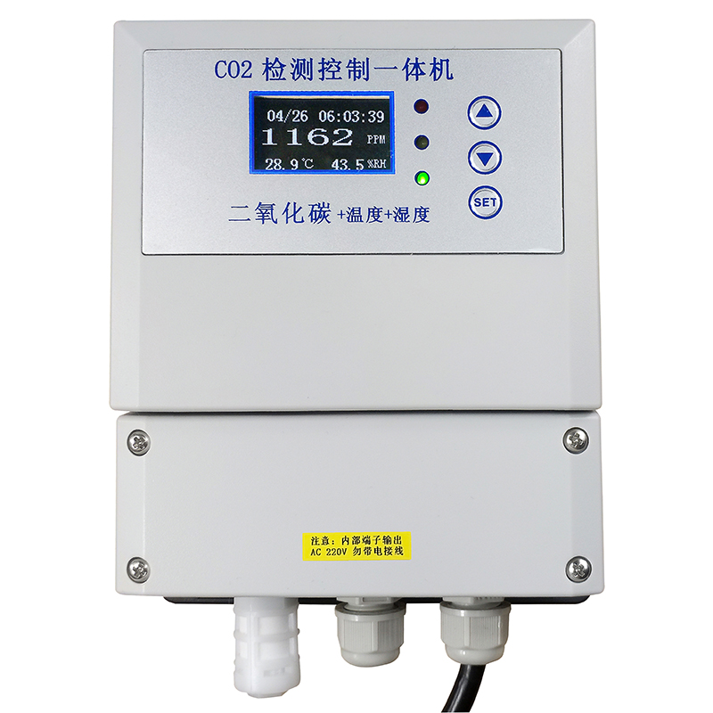

目录
1、产品概述 3
2、产品特点 3
3、应用领域 3
4、技术参数 3
5. 产品选型 4
6、产品尺寸/安装图 4
7. 接线说明 5
8. 注意事项 6
9. 控制电磁阀设置说明 6
10.控制新风机设置说明 8
附：RS485 Modbus RTU 通讯说明 10

1、产品概述
AT-220系二氧化碳测控一体机，可以实时采集空气环境中的CO2、温度、湿度、光照度并在OLED屏上显示数据，可以根据二氧化碳浓度变化和时间变化来控制二氧化碳施放系统/新风系统的开启和关闭。可自由设定报警数值和报警解除数值，开启和关闭控制设备。
仪器出厂标配输出两路有源控制电压AC220V，为二氧化碳施放系统/新风系统等设备供电；可选配Modbus RS485总线数字信号输出或一路4-20mA模拟电流信号输出。
仪器配置分时控制功能，可以分时段控制二氧化碳施放系统/新风控制系统的开启和关闭，可根据自身情况自由设定控制时段。
2、产品特点
◆ 集检测与控制功能于一体，工作电压220VAC，使用方便；
◆ CO2传感器采用红外传感技术，结构上采用分析仪器常用的铝管直通结构，精度高速度快；
◆ 温湿度传感器采用瑞士进口Sensirion传感器，性能稳定可靠；
◆ 产品外壳体全封闭设计，防护性能优良，应用领域广泛；
◆ 二氧化碳温度湿度光照度四合一检测、显示与控制，技术稳定可靠；
◆ 内置分时控制器，全天分时段控制，更具智能化和人性化；
◆ 输出信号：1、两路有源控制信号220V/5A（标配） 2、Modbus RS485数字信号（可选）
3、应用领域
温室大棚、蘑菇房、花卉种殖、畜牧养殖、矿山、地下矿井、隧道等各种空气环境中的二氧化碳浓度检测与控制，应用领域广泛。
4、技术参数
项目 | 说明 | 备注
工作电压 | 220VAC
检测对象 | 空气环境中的二氧化碳气体 | 温湿度、光照度检测可选
安装方式 | 壁挂式，墙壁安装 | 安装距地1.5-2.0米
检测量程 | 二氧化碳：0-5000ppm（标配）  温度：0～50℃ 湿度：0～100 %RH  光照：0-65535 Lux | 其他检测量程可订制，CO2最大检测量程为0-5%VOL（50000ppm）
检测精度 | 二氧化碳：±30ppm +3％F.S  温度: ±0.5℃ 湿度: ±3%RH  光照：±5%F.S | 20℃, 40%-70%RH环境
分辨率 | CO2：1ppm，  温度0.1℃， 湿度0.1%RH  光照度：1 Lux
输出信号 | 1、两路有源控制信号220V/5A（标配）  2、Modbus RS485总线数字（可选）
功率 | 最高3.0W(瞬间), 平均0.9W
工作条件 | 0～50℃ ，相对湿度≤85%RH（无凝露）
产品寿命 | 正常使用条件下，3-5年
处形尺寸 | 151mm×110mm×51mm（仅二氧化碳）  160mm×110mm×51mm（二氧化碳温湿度）
防爆类型 | 非防爆型
出厂配置 | 随机附件有：仪器、说明书、合格证

5. 产品选型

YTJ- |  |  | 说明
 | 220- |  | 220VAC供电
 |  | CO2 | 检测CO2
 |  | 2HT | 检测CO2、温湿度
 |  | 2GHT | 检测CO2、温湿度、光照度

6、产品尺寸/安装图
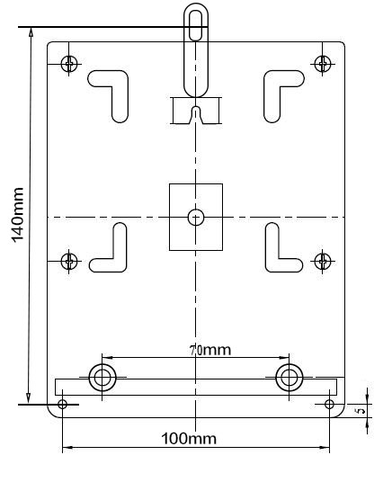
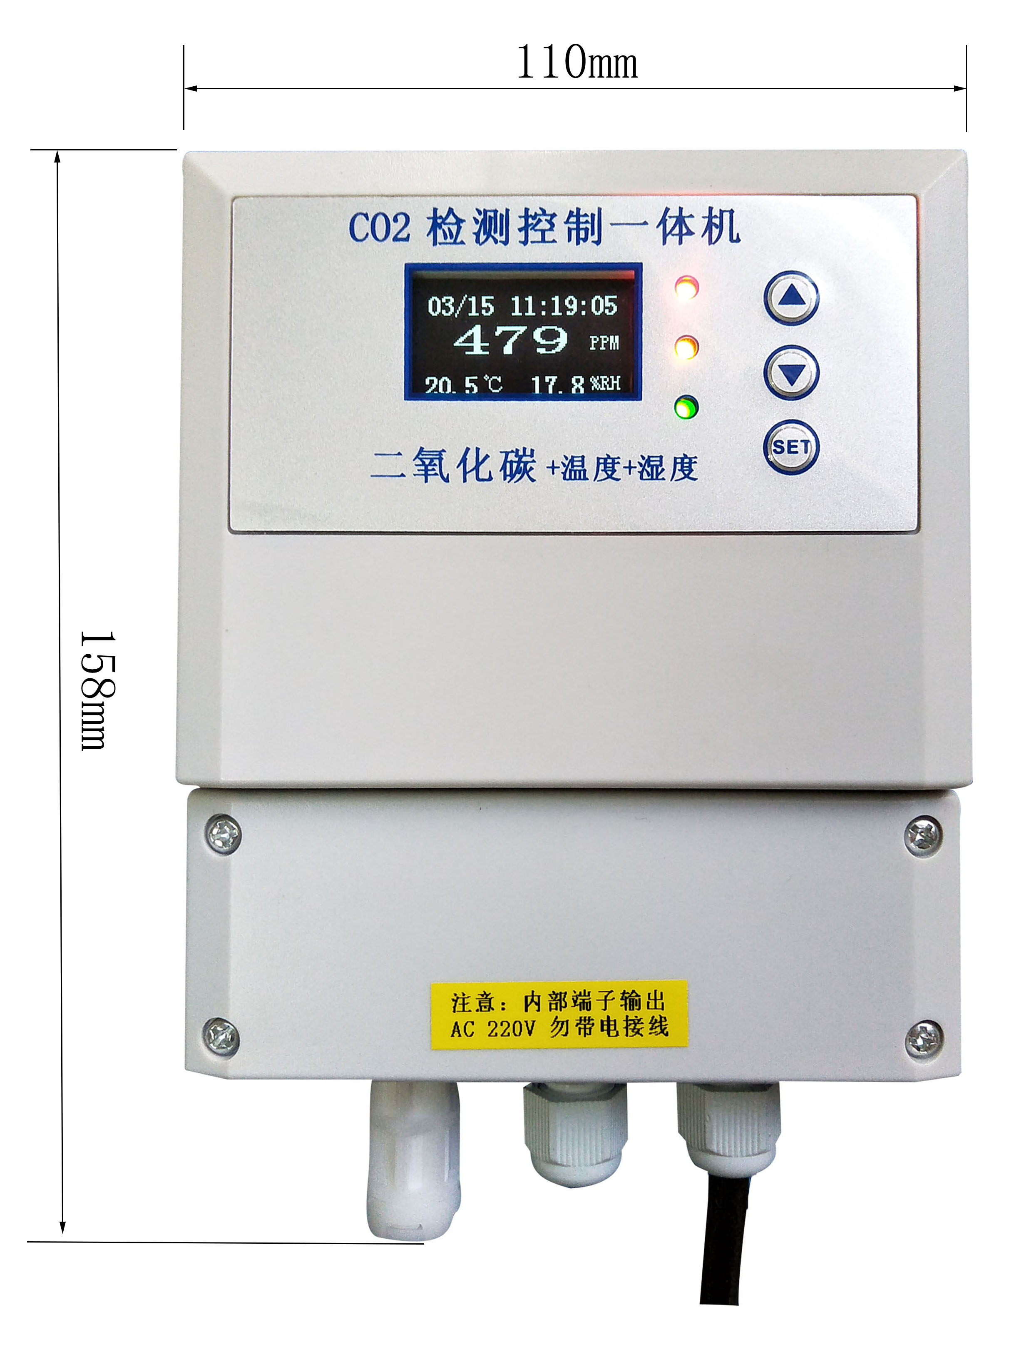

7. 接线说明
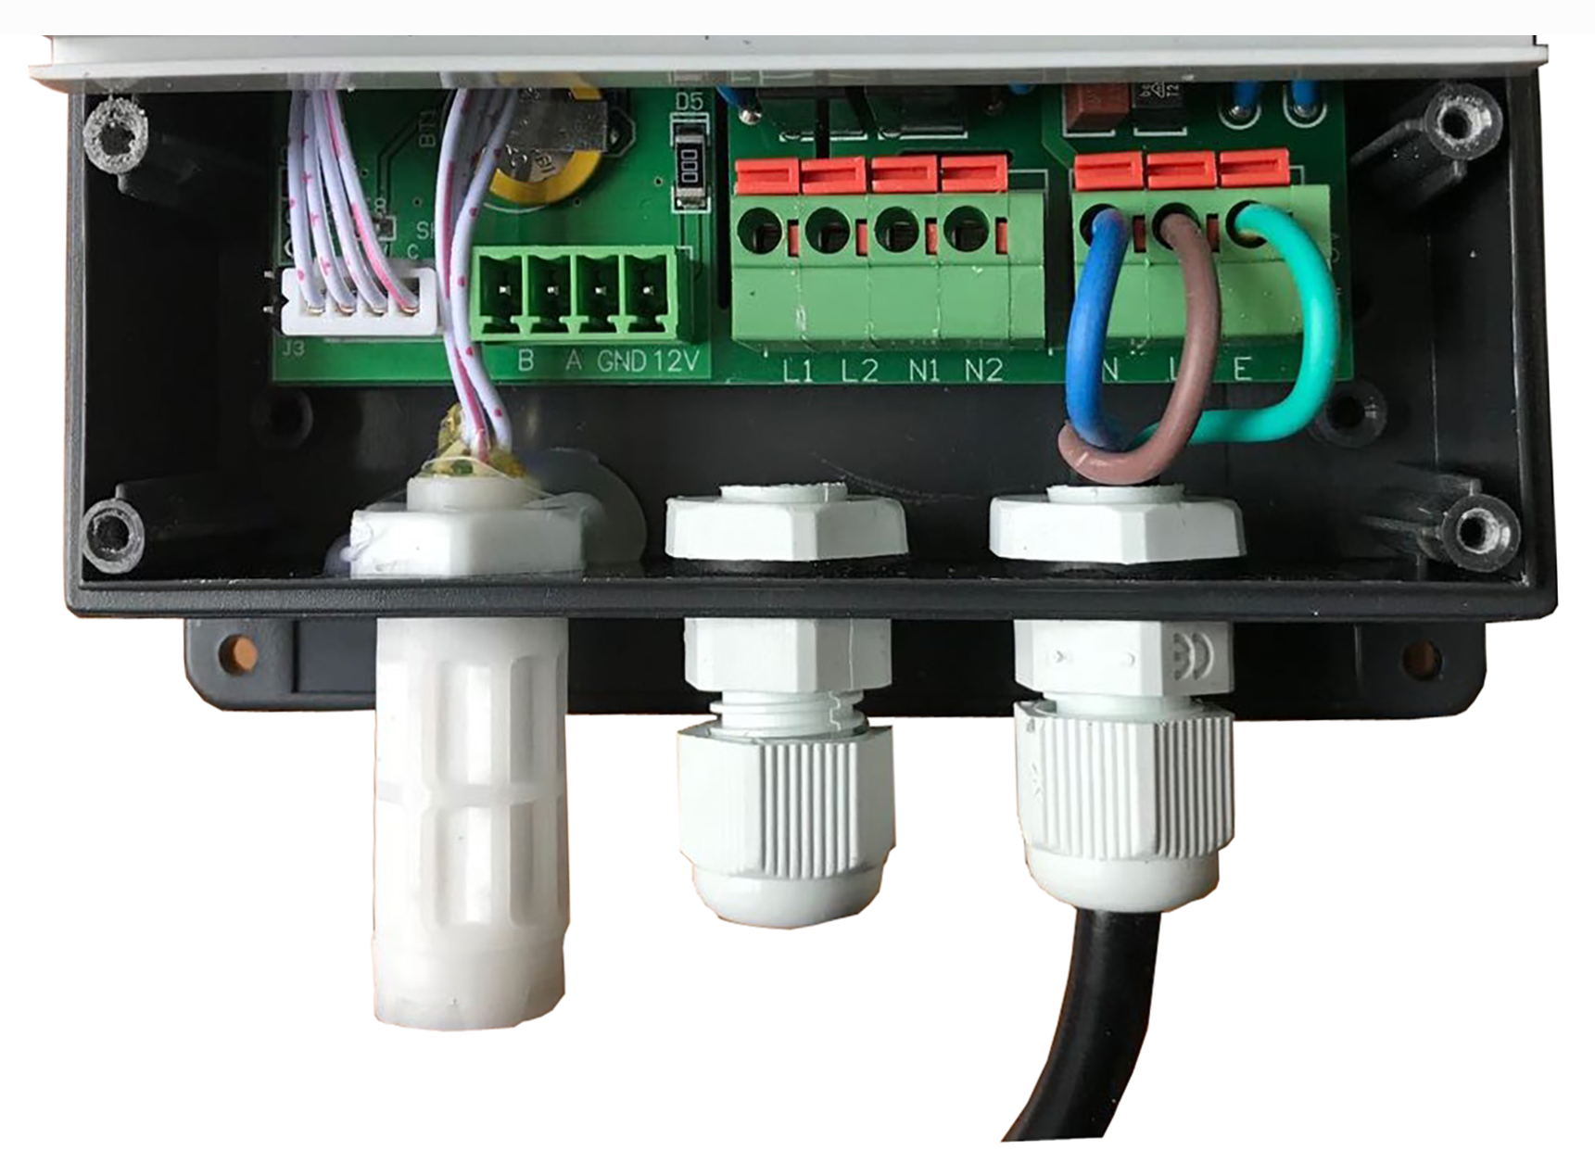

电源接线：
电源供电采用AC 220V
序号 | 内部标识 | 说明
1 | N | AC 220V N 零线
2 | L | AC 220V L 火线
3 | E | AC 220V E 地线

控制输出接线：
设备标配是具有 2 路有源开关量输出。
序号 | 内部标识 | 说明
1 | L1 | CO2控制输出火线
2 | L2 | 温度/湿度控制输出火线（默认为湿度）
3 | N1 | CO2控制输出零线
4 | N2 | 温度/湿度控制输出零线（默认为湿度）

RS485控制输出接线：
产品默认无有RS485输出，此接口不需要接线
序号 | 内部标识 | 说明
1 | B | RS485 B-
2 | A | RS485 A+
3 | GND | 12-24VDC电源负极
4 | 24V | 12-24VDC电源正极
8. 注意事项
1、安装接线时，要切断或者关闭电源：接线端子为有源常开触点输出，强电压切勿带电接线！！！ 触点容量为5A（触点接入为AC220V电流回路时，允许设备功率为1100 X 80% = 880W）
2、工作温度0～50℃，工作湿度0～97%RH（无结露）。
3、不能长期应用于含有腐蚀性气体的环境中。
4、二氧化碳气体比重比空气略大，建议仪器安装在距地1.5-2.0米左右的高度；不能装在空调或风扇直吹的地方，也不能安装在阳光直射处、发热设备旁边、角落等处。
5、用螺丝刀对准端子顶部一字型位置按下，将线缆伸入接线槽内，松开螺丝刀即可。

- 控制电磁阀版设置说明
技术指标
继电器触点容量：220V/5A
工作电压： 220V AC
工作温度： 0～50℃
工作湿度： ≤95%RH

二氧化碳测控一体机有两种控制方式，一种是夏季控制方式，采用间歇式控制电磁阀的开启和关闭，来实现控制二氧化碳气体的施放。一种是冬季方式，采用常开模式控制电磁阀的开启和关闭，来实现控制二氧化碳气体的施放。默认为夏季方式，可通过设置来修改控制方式。
设置时间和日期 设置码110 111
提醒：使用前首先确认仪器显示的时间日期是否与当前时间日期一致，如果不一致请重新设置后再使用。
时间设置： 正常检测状态下按“SET”键， 屏幕显示“109”，按▲、▼将数值更改为“110”（按▲数值增加，按▼数值减小），再按“SET”键，此时屏幕显示原设置的时间“秒”，按▲、▼将数值更改为当前秒钟，按“SET”键完成。 之后屏幕上显示原设置时间“分”，按▲、▼将数值更改为当前分钟，按“SET”键完成。 之后屏幕上显示原设置时间“时”，按▲、▼将数值更改成当前时钟，设置完成后按“SET”键退出设置。
日期设置： 按“SET”键， 屏幕显示“109”，按▲、▼将数值更改为“111”，再按“SET”键，此时屏幕显示原设置的日期“日”，按▲、▼将数值更改为当前日期，按 “SET”键完成。 之后屏幕上将显示原设置日期“月”，修改完成后屏幕上将显示原设置日期“年”，继续修改完成后按“SET”键退出设置。
数值达到或低于报警点时，自动开启二氧化碳施放控制设备
当环境内二氧化碳浓度低于预设的报警点时，1号报警灯（上面红色灯）常亮以示报警状态；
当环境内湿度值低于预设的报警点时，2号报警灯（中间黄色灯）常亮以示报警状态；
出厂默认一级报警点：二氧化碳浓度值700ppm
出厂默认二级报警点：湿度值30%RH
修改报警点 设置码128
正常检测状态下按“SET”键， 屏幕显示“109”，按▲、▼将数值更改为“128”，再按“SET”键，此时屏幕显示原设置的一级报警点数值，按▲、▼将数值更改为想设定的数值，按“SET”键完成。 之后屏幕上将显示二级报警点数值（湿度值），修改方法同上，设置完成后按“SET”键退出。

修改报警解除值 设置码129
数值达到或超过报警解除值时，二氧化碳施放控制设备自动关闭。
出厂默认一级报警解除值：二氧化碳值1000ppm
出厂默认二级报警解除值：湿度值50%RH
修改报警解除值
正常检测状态下按“SET”键， 屏幕显示“109”，按▲、▼将数值更改为“129”，再按“SET”键，此时屏幕显示原设置的一级报警解除值，按▲、▼将数值更改为想设定的数值，按“SET”键完成。 之后屏幕上将显示二级报警解除值（湿度值），修改方法同上，设置完成后按“SET”键退出。

修改二级报警模式 设置码130
出厂默认二级报警模式为湿度报警，可以修改为温度报警。
修改二级报警模式：正常检测状态下按“SET”键， 屏幕显示“109”，按▲、▼将数值更改为“130”，再按“SET”键，此时屏幕显示为原设置的二级报警模式，按▲、▼将数值更改为想设定的报警模式，1对应二级报警模式湿度，0对应二级报警模式温度，设置完成后按 “SET”键退出。

修改施放控制时间 设置码135 136
施放控制时间分两段，两段时间相同，都是白天7:30-17:00，可根据不同应用场合，自由设定两时间段。
修改第一时间段：正常检测状态下按“SET”键， 屏幕显示“109”，按▲、▼将数值更改为“135”，再按“SET”键，屏幕将显示原设置的启动时间“分”，按▲、▼将数值更改为想设定的启动时间分钟，按“SET”键完成。 之后屏幕将显示原设置的启动时间“时”，继续修改完成后按“SET”键，屏幕将显示原设置的关闭时间“分”，修改完成后将显示原关闭时间“时”，设置完成后按“SET”键退出。
怎样修改第二时间段：修改方法同上，修改指令136。

修改二氧化碳施放控制方式 设置码137
出厂默认夏季施放方式。
修改施放方式：正常检测状态下按“SET”键， 屏幕显示“109”，按▲、▼将数值更改为“137”，再按“SET”键，此时屏幕显示为原设置的控制方式，按▲、▼将数值更改为想设定的控制方式，0对应夏季施放方式，1对应冬季施放方式，设置完成后按 “SET”键退出。

修改夏季施放控制时间 设置码138
出厂默认夏季施放模式，开启30秒，关闭1分钟。
修改夏季施放控制时间：正常检测状态下按“SET”键， 屏幕显示“109”，按▲、▼将数值更改为“138”，再按“SET”键，屏幕将显示原设置的电磁阀开启时间，按▲、▼将数值更改为想设定的开启时间，按“SET”键完成。 之后屏幕将显示原设置的电磁阀关闭时间，继续按▲、▼将数值更改为想设定的关闭时间，修改完成后按“SET”键退出。

施放控制系统说明
二氧化碳气体施放允许必须同时具足如下条件：
1、施放时间：必须在允许施放时间段内。

2、棚内二氧化碳浓度：小于等于二氧化碳报警值（允许施放值），并且施放过程中棚内浓度值小于等于二氧化碳报警解除值（施放停止值）。

3、以上两个条件必须同时具足，否则无法开启电磁阀施放二氧化碳气体。

10.控制新风机版设置说明
基本技术指标
工作电压： 220V AC
继电器触点容量：220V/5A
工作温度： 0～50℃
工作湿度： ≤95%RH
设置时间和日期
提醒：使用前首先确认仪器显示的时间日期是否与当前时间日期一致，如果不一致请重新设置后再使用。
时间设置： 正常检测状态下按“SET”键， 屏幕显示“109”，按▲、▼将数值更改为“110”（按▲数值增加，按▼数值减小），再按“SET”键，此时屏幕显示原设置的时间“秒”，按▲、▼将数值更改为当前秒钟，按“SET”键完成。 之后屏幕上显示原设置时间“分”，按▲、▼将数值更改为当前分钟，按“SET”键完成。 之后屏幕上显示原设置时间“时”，按▲、▼将数值更改成当前时钟，设置完成后按“SET”键退出设置。
日期设置： 正常检测状态下按“SET”键， 屏幕显示“109”，按▲、▼将数值更改为“111”，再按“SET”键，此时屏幕显示原设置的日期“日”，按▲、▼将数值更改为当前日期，按 “SET”键完成。 之后屏幕上将显示原设置日期“月”，修改完成后屏幕上将显示原设置日期“年”，继续修改完成后按“SET”键退出设置。
修改报警点
数值达到或高于报警点时，自动开启新风控制设备。
当环境内二氧化碳浓度低于预设的报警点时，1号报警灯（上面红色灯）常亮以示报警状态；
当环境内湿度值低于预设的报警点时，2号报警灯（中间黄色灯）常亮以示报警状态；
出厂默认一级报警点：二氧化碳浓度值3000ppm
出厂默认二级报警点：湿度值55%RH
修改报警点： 正常检测状态下按“SET”键， 屏幕显示“109”，按▲、▼将数值更改为“128”，再按“SET”键，此时屏幕显示原设置的一级报警点数值，按▲、▼将数值更改为想设定的数值，按“SET”键完成。 之后屏幕上将显示二级报警点数值（湿度值），修改方法同上，设置完成后按“SET”键退出。
修改报警解除值
数值达到或低于报警解除值时，新风控制设备自动关闭。
出厂默认一级报警解除值：二氧化碳浓度值800ppm
出厂默认二级报警解除值：湿度值65%RH
修改报警解除值：正常检测状态下按“SET”键， 屏幕显示“109”，按▲、▼将数值更改为“129”，再按“SET”键，此时屏幕显示原设置的一级报警解除值，按▲、▼将数值更改为想设定的数值，按“SET”键完成。 之后屏幕上将显示二级报警解除值（湿度值），修改方法同上，设置完成后按“SET”键退出。
修改二级报警模式
出厂默认二级报警模式为湿度报警，可以修改为温度报警。
修改二级报警模式：正常检测状态下按“SET”键， 屏幕显示“109”，按▲、▼将数值更改为“130”，再按“SET”键，此时屏幕显示为原设置的二级报警模式，按▲、▼将数值更改为想设定的报警模式，1对应二级报警模式湿度，0对应二级报警模式温度，设置完成后按 “SET”键退出。

新风控制系统说明
二氧化碳气体新风控制必须具足如下条件：
环境内二氧化碳浓度大于二氧化碳报警值，新风控制过程中环境内浓度值小于二氧化碳报警解除值。

附：RS485 Modbus RTU 通讯说明
- 采用标准的Modbus RTU通讯协议。通讯波特率：9600bps 字节格式：1 起始位＋ 8 数据位＋ 1停止位 本机默认地址为01
- RS485通讯地址设置：正常检测状态下按“SET”键， 屏幕显示“109”，按▲、▼将数值更改为“123”（按▲数值增加，按▼数值减小），再按“SET”键，此时屏幕显示本机原来的通讯地址，按▲、▼将数值更改为目标地址，按“SET”键完成。

ModBus RTU通讯协议简要介绍如下：
（一）读取数据命令码
功能码 | 数据起始地址 | 读取数据个数 | 数据内容 | 备注说明
03 | 00 | 01 | 二氧化碳值 | 整数，单位ppm
03 | 01 | 01 | 温度值 | 1位小数，单位℃
03 | 02 | 01 | 湿度值 | 1位小数，单位%
03 | 03 | 01 | 光照值 | 整数，单位Lux

（二）读取数据命令格式
设备地址 | 功能代码 | 寄存器地址高 | 寄存器地址低 | 读取字节数高位 | 读取字节数低位 | CRC高字 | CRC低字
1）读取数据(功能码为0x03 )
本机默认地址为01 功能码为03 寄存器地址为 00 读取字节数为01
例如：查询1号设备上的二氧化碳值数据
发送命令格式：[ 设备地址 ][功能码：03 ] [ 起始地址：00 00 ] [数据长度：00 01 ] [CRC16校验]
发送：01 03 00 00 00 01 84 0A (84 0A为CRC16校验)
回应: 01 03 02 02 A8 B8 9A (B8 9A为CRC16校验)
上例回复数据中：01表地址1，03为功能码， 02表数据长度为2个字节，第4位为二氧化碳数据高位 第5位为二氧化碳数据低位 占2 个字节，数据为02 A8 (都是十六进制), 折成10进制方法:
V=256*0x02+16*0xA+0X08= 680
即为：680 即二氧化碳实际值为680ppm。
对应PLC读取命令为40001
例如：查询1号设备上的二氧化碳浓度值 温度值 湿度值数据
发送命令格式：[ 设备地址 ][功能码：03 ] [ 起始地址：00 00 ] [数据长度：00 03 ] [CRC16校验]
发送：01 03 00 00 00 03 05 CB (05 CB为CRC16校验)
回应: 01 03 06 01 B8 01 23 01 BC 70 A8 (70 A8为CRC16校验)
上例回复数据中：01表地址1，03为功能码， 02表数据长度为6个字节，第4位为二氧化碳数据高位 第5位为二氧化碳数据低位，第6位为温度数据高位 第7位为温度数据低位，第8位为湿度数据高位 第9位为湿度数据低位
数据第4 5位为01 B8 (都是十六进制), 折成10进制方法:
V=256*0x01+16*0x0B+0x08= 440
即为：440 即二氧化碳实际值为440 ppm。
数据第6 7位为01 23 (都是十六进制), 折成10进制方法:
V=256*0x01+16*0x02+0x03= 291
即为：291小数点为1位 即温度实际值为29.1 ℃。
数据第8 9位为01 BC (都是十六进制), 折成10进制方法:
V=256*0x01+16*0x0B+0x0C= 444
即为：444小数点为1位 即湿度实际值为44.4 %RH。
2）查询设备地址
若不知道当前设备地址、且总线上只有一个设备时，可以通过此命令查询当前设备地址。
发送命令格式：[设备地址][功能码] [起始地址00 0F ] [数据长度 00 01] [CRC16校验]
比如查询当前设备地址，命令为 01 03 00 0F 00 01 B4 09
设备响应: 05 03 02 00 05 89 87
设备响应格式：[设备地址][功能码] [数据长度:2字节] [设备地址高字节 低字节] [CRC16校验]
比如：05 03 02 00 05 89 87 表明设备地址为05 。
3）更改设备地址（功能号：0x06 ）
发送命令格式：[设备地址][功能码 06] [辅助命令号：00 06 ] [目标地址：2字 节] [CRC16校验]
将本机地址1更改为6 则命令为：01 06 00 06 00 06 E9 C9
设备响应：01 06 00 06 00 06 E9 C9 返回数据和发送数据一样

